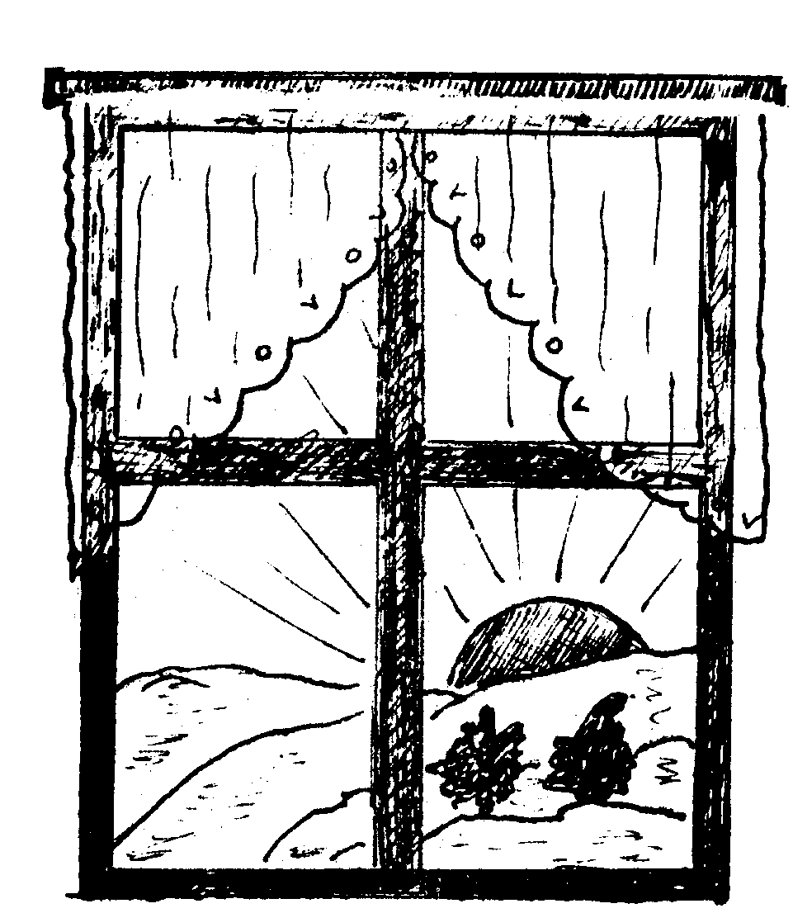
SRUBSKÉ OKÉNKO

31. července 2006 |  | Bezplatný výtisk 26

Volby do Obecního zastupitelstva jsou již přede dveřmi

Prezident ČR vyhlásil termín komunálních voleb v České republice na dny 20. a 21. října 2006. V tyto dny budou voleni členové místních zastupitelstev na úrovni obcí. Tím se otevírá i možnost pro každého občana naší obce, aby sám udělal něco pro skutečnost, aby v budoucím volebním období pracovali v zastupitelstvu jen lidé podle jeho představ. A jestliže tohoto občan dosáhne, tak i budoucí starosta bude člověk podle jeho představ. Nechce to však jen stále kritizovat, ale právě tito nejkritičtější občané by měli sami ukázat, jak si představují práci vrcholného orgánu obce a naplnění záměrů a programu obce do budoucího období. A toho se dá nejlépe dosáhnout tím, že se bude občan podílet na diskusi a tvorbě kandidátky na budoucí obecní zastupitelstvo.
Kandidátní listiny pro tyto komunální volby je třeba předat pověřenému Městskému úřadu v Chocni nejpozději do 15. srpna 2006 do 16.00 hodin. V případě nezávislých kandidátů činí potřebný počet podpisů na peticích v naší obci 28 podpisů a v případě sdružení nezávislých kandidátů je tento počet podpisů na peticích stanoven na 39. Náležitosti kandidátních listin vymezuje § 22 zákona č. 491/2001 Sb. o volbách do zastupitelstev obcí, ve znění platných změn.
Podrobnosti o volbách do zastupitelstev obcí jsou uvedeny v zákonu č. 491/2001 Sb. a vyhlášce č. 59/2002 Sb.
Jiří Šimek

Budova ZŠ ve Srubech oslaví letos 50. výročí otevření

Řada absolventů Základní školy ve Srubech tomu ani nebude věřit, ale je to skutečně pravda. V září letošního roku tomu bude již 50 let, co je naše škola v provozu.
Škola byla budována od ledna 1955 do srpna 1956. Slavnostní otevření se konalo 9. září 1956. Oslava začala ve 14 hodin před budovou „staré školy“ (stávala na prostranství vedle moštárny). Účast byla veliká, přítomni byli zástupci kraje, okresu a obce, přišlo mnoho učitelů, žáků, dětí a hlavně občanů, přítomen byl i rozhlasový vůz hradeckého rozhlasu, vyhrávala dechová hudba OB Sruby. Po řadě tehdy nezbytných projevů se průvod čítající přes 1200 účastníků odebral k nové škole, kde proběhla druhá část projevů. Následně byl předán klíč řediteli školy Rudolfu Miškovskému a ředitelce mateřské školy Evě Dubánkové, kteří slavnostně otevřeli dveře budovy a vyzvali přítomné k prohlídce. (Údaje uvedené v tomto odstavci jsou čerpány ze srubské kroniky.)
U příležitosti tohoto výročí uspořádá Obec Sruby ve spolupráci s vedením školy „Den otevřených dveří“. Vítáni jsou všichni absolventi, kteří si tak zavzpomínají na svá školní léta a rovněž si mohou na vlastní oči prohlédnout, jak to ve škole vypadá v současné době. Vítáni jsou samozřejmě i všichni ostatní, kteří v této škole nikdy nebyli.
Oslava je plánována na datum srubského posvícení. Skutečný termín a program této akce bude upřesněn obecním rozhlasem a obecními vývěskami.
Jaroslav Šejnoha
Změna ve funkci ředitelky IZŠMŠ

Na základě dohody s Obcí Sruby Mgr. Hana Carbová odstoupila z funkce ředitelky naší IZŠMŠ při dovršení důchodového věku. Z uvedeného důvodu bylo vyhlášeno konkurzní řízení na obsazení této funkce. Jmenovaná komise na základě výsledku řízení navrhla a doporučila na budoucí období pro výkon této funkce Mgr. Janu Šejnohovou. Uvedené doporučení bylo obecním zastupitelstvem schváleno a tudíž starosta obce ke dni 6. července 2006 novou ředitelku do této funkce jmenoval.
Odstupující Mgr. Haně Carbové občané naší obce děkují za dlouholetou práci nejprve ve funkci ředitelky MŠ a později i ředitelky IZŠMŠ.
Jiří Šimek

Poděkování Mgr. Carbové

Letošní školní rok byl pro nás posledním rokem prožitým pod vedením paní ředitelky Mgr. Hany Carbové.
Na srubskou školu nastoupila již v roce 1977 jako učitelka mateřské školy a později se stala její ředitelkou.
Po kratším působení na postu školní inspektorky ji láska k dětem a touha udělat pro ně víc přivedla zpět do Srubů. Zde v roce 1994 spojila základní školu a mateřskou školu, ale i školní družinu a školní jídelnu v jeden provázaný a později dobře fungující celek s právní subjektivitou.
Během působení paní ředitelky Carbové došlo k významným změnám v pedagogické oblasti. Již v osmdesátých letech v mateřské škole prosazovala prožitkové učení před dosavadními školními postupy. Ve stejném duchu o patnáct let později získala v základní škole všechny učitelky pro práci podle vzdělávacího programu Obecná škola. V posledním roce pomáhala tvořit školní vzdělávací program „šitý na míru“ zdejší škole a jejím dětem. Právě děti a jejich zájmy byly u paní ředitelky vždy na prvním místě.
I budova a okolí školy se díky ní a dobré spolupráci s obecním úřadem výrazně změnily. Povedlo se zrekonstruovat střechu, část půdních prostor, zmodernizovat kuchyň podle norem EU, vybudovat tělocvičnu, parkoviště, přírodovědnou naučnou stezku v okolí školy, zahradu mateřské školy s hracími kouty……
Chceme paní Carbové touto formou poděkovat za společně prožité roky. Pro nás vždy byla, je a zůstane výjimečným člověkem. Svým profesionálním přístupem dokázala vytvořit a udržet přátelskou atmosféru školy. Ve svém časově nabitém programu si vždy našla místo pro vyslechnutí připomínek, názorů a často i osobních problémů každého z nás. Vážíme se především lidskosti, se kterou vždy řešila všechny situace.
Naše paní ředitelka se nezapomenutelně zapsala do dějin této obce, školy i srdcí nás všech. Jsme opravdu rádi, že jsme s ní mohli spolupracovat. Děkujeme.
Všichni z Integrované základní školy a mateřské školy ve Srubech

Otevírací doba pošty ve Srubech

S platností od 1. 7. 2006 došlo k úpravě otevírací doby na provozovně pošty ve Srubech následovně:

Pondělí 8 ⁰⁰ - 9 ⁰⁰ 13 ¹⁵ - 15 ¹⁵
Úterý 8 ⁰⁰ - 9 ⁰⁰ zavřeno
Středa 8 ⁰⁰ - 9 ⁰⁰ 14 ⁰⁰ - 15 ¹⁵ 15 ⁴⁵ - 17 ³⁰
Čtvrtek 8 ⁰⁰ - 9 ⁰⁰ 13 ¹⁵ - 15 ¹⁵
Pátek 8 ⁰⁰ - 9 ⁰⁰ 13 ¹⁵ - 15 ¹⁵

Tato změna je vyvolána následujícími důvody:
- potřebou dalšího zrychlení dob dopravy poštovních zásilek – všechny zásilky přijaté do 15 ¹⁵ hodin budou tentýž den vypraveny k poštovní dopravě
- nutností na minimální míru omezit případy uzavírání pošty z důvodů školení a návštěv lékařů našimi zaměstnanci – k těmto účelům bude využíváno úterního odpoledního uzavření pošty
ČESKÁ POŠTA, s.p.

Internetizace obecní knihovny
Obecní knihovna nemá knihovníka a tudíž v současné době nevykazuje žádnou činnost. Je to trochu škoda, protože naše knihovna měla dobrou tradici, obsahuje na 4500 svazků a prostřednictvím střediskového systému Městské knihovny Choceň lze vypůjčit jakoukoliv knihu.
V současnosti svitlo na lepší časy. Obec získala v rámci grantu Pardubického kraje dotaci na počítač, který bude umístěn v knihovně. Podmínkou je, že obec zajistí připojení na internet. To v našem případě není velký problém, protože bude sdíleno připojení obecního úřadu.
Toto oživení vzniklo na základě naplňování zákona č. 257/2001 (knihovní zákon), který ukládá rozvoj veřejných knihovnických a informačních služeb zajištěním rovného přístupu k informačním zdrojům pro všechny občany prostřednictvím moderních komunikačních technologií.
Od projektu připojení knihovny k internetu si mimo jiné slibujeme, že zatraktivní knihovnické služby nejenom mezi mladými návštěvníky. Dále očekáváme, že takto vybavená knihovna zvedne zájem o místo knihovnice (knihovníka).
Závěrem vyzývám všechny, kteří mají kladný vztah ke knihám a informacím obecně, aby zvážili možnost pracovat jako knihovnice (knihovník) a přihlásili se a nebo alespoň informovali na obecním úřadu. Bylo by přece jen škoda, kdyby naše knihovna musela být zcela zrušena.
Při této žádosti na občany se musím zmínit i o tom, že v naší obci chybí i kronikář. Osobnost kronikáře byla v minulosti spíše posláním než funkcí. V dnešní době se kroniky píší na počítači, takže se není čeho obávat. Vyžaduje to jen přiměřené množství času, kladný vztah k lidem a také k naší obci. Věřím, že se někdo takový najde a ozve se na obecním úřadu.
Jaroslav Šejnoha

Územní plán Obce Sruby

Územní plán Obce Sruby, který řeší nejen problematiku další zástavby ale i další aspekty rozvoje obce do budoucího období, již prošel schvalovacím řízením všech dotčených státních orgánů. V současné době bude tento plán předložen ke schválení obecnímu zastupitelstvu naší obce a po jeho schválení nabude účinnosti. K jeho projednání a schválení dojde na veřejném zasedání obecního zastupitelstva ve středu dne 9. srpna 2006 ve 20.00 hod. v moštárně.
Touto cestou zveme všechny občany naší obce k účasti na tomto zasedání.
Jindřich Farkač
Posezení s důchodci

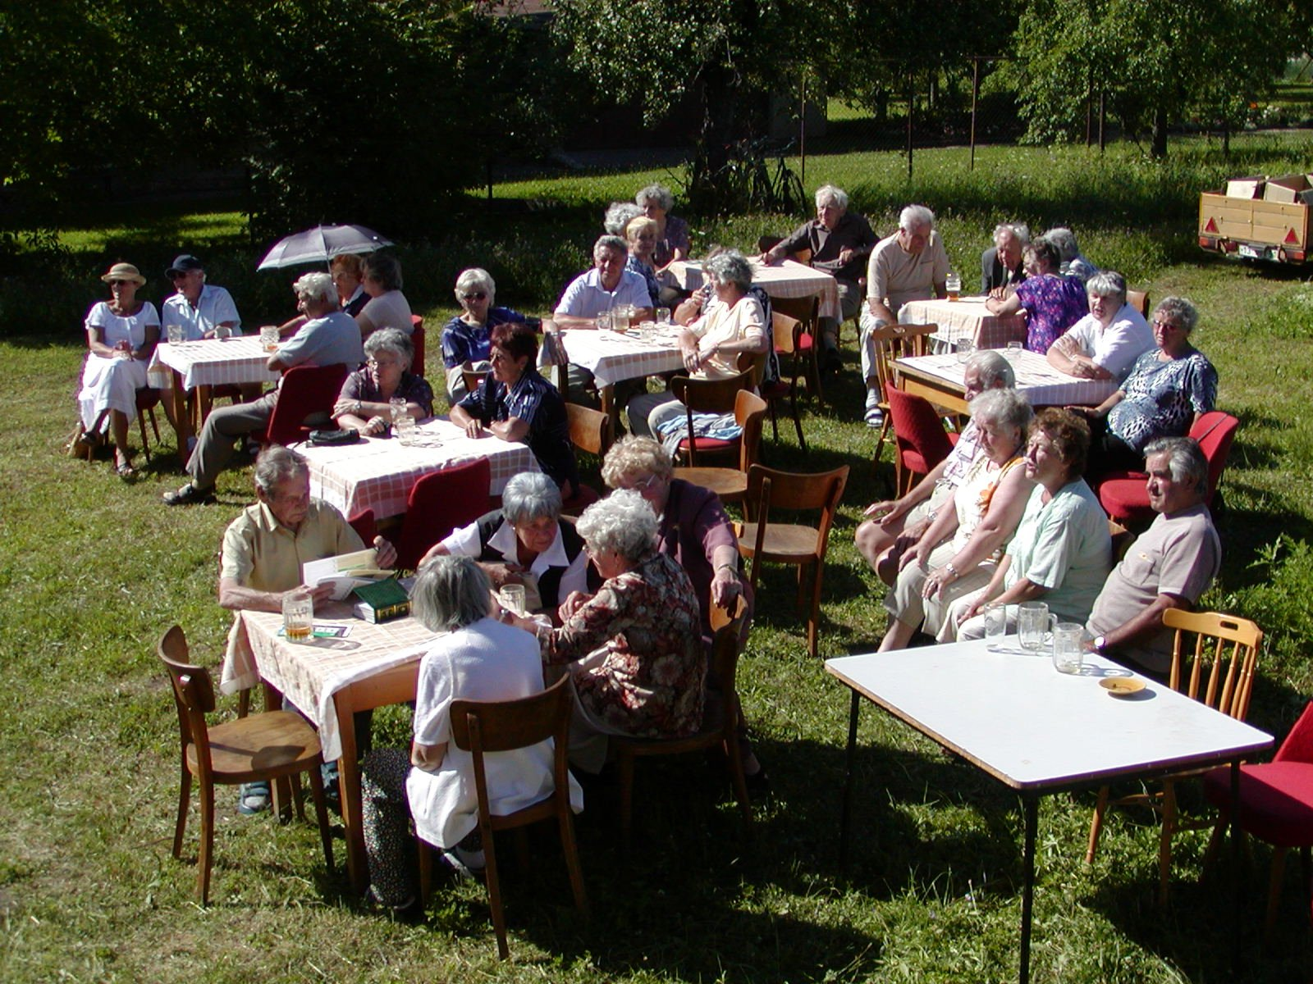
Dne 16. července 2006 na zahradě moštárny uspořádala Obec Sruby ve spolupráci s místní organizací Českého zahrádkářského svazu posezení s důchodci, na kterém hrála dechová hudba Choceňačka. Za pěkného slunečného počasí byla účast skutečně vydařená. Ke zdárnému průběhu přispělo občerstvení, které zajistili obětaví zahrádkáři.
Jiří Šimek

Něco ze Srubské kroniky – autor Žaba František

Srubské války

Odjakživa panovala ve Srubech jistá nevraživost mezi obyvateli horního a dolního konce. V různých obdobích s různou intenzitou, ale jistá rivalita zde byla stále. Za našich časů byly Sruby rozděleny na tři části. Horní konec od sokolovny k lesu a dolní konec od bývalé Šedovy hospody ke dráze. Zbytek území od sokolovny po bývalou hospodu – to byla země nikoho. Bylo to neutrální pásmo, ve kterém se nacházela důležitá zásobovací centra. Prodejna „u Zitů“ a masna „u Dvořáků“. Hlavní stan „doleňáků“ byla bývalá hospoda, „horeňáci“ měli svůj hlavní stan na staveništi střediska JZD. Zde v prostoru za Stratílkovými byla obrovská hromada skrývkové zeminy. Na této hromadě hlíny a drnů jsme vybudovali pevnost, ve které jsme uschovávali naše nejcennější poklady. Byly to šavle, které jsme objevili na půdách po předcích. „Doleňáci“ nám tento poklad velice záviděli a tak vypukl velký boj. Zbraně, používané k boji se postupně zdokonalovaly. První boje byly vedeny pomocí jílových kulí, které nasazeny na jasanový prut a švihem mrštěny na protivníka, způsobovaly poměrně bolestivé zásahy. Rychlost palby a také přesnost zásahů byla špatná, tak zákonitě muselo dojít k modernizaci. V hodinách dějepisu jsme probírali antické války a tam jsme nalezli dostatek inspirace. Vyrobily jsme si dřevěné meče, jako štíty jsme použili poklice z velkých hrnců. Dalším pokrokem v bojové technice bylo nasazení praků a střelba nezralým ovocem. Kameny, nebo kuličky jsme jako munici pro bojovou střelbu nepoužívali. Jediným zdrojem munice zůstávaly tradiční zásoby kvalitního srubského jílu. Špičkovou techniku vyvinuli bojovníci horního konce, kteří z nápravy koňského bedňáku zhotovili maxiprak. Z traktorové duše vyrobili gumové tahy. Aparát byl schopen vystřelit půlcihlu s rasancí takovou, že byla na dvacet kroků schopna prorazit plaňkový plot. Tato zbraň však ve skutečném boji nebyla nikdy použita. Sloužila pouze k zastrašení protivníka. Intenzita bojů se stále zvyšovala. Bojovníkům dolního konce se pomocí lsti podařilo vylákat „horeňáky“ z opevnění a zmocnit se jejich pokladu. Bojové úsilí nezastavil ani pohřební průvod, který směřoval ke hřbitovu. Obě válčící strany ukryté ve výkopech pro kanalizaci se vzájemně odstřelovaly přes pohřební průvod. Míra trpělivosti a tolerance dospělých byla naplněna. Rozhodnutím rady MNV byl v rozhlase vyhlášen zákaz nošení a používání praků. Veškeré praky musely být odevzdány do rukou tajemníka MNV pana Vítka. Co se dalo dělat? Praky jsme rozlámali a přes branku naházeli na chodník u Vítků a byl vyhlášen mír. Další boje už byly vedeny na poli sportovním.
pokračování z kroniky bude i příště
vybral Jindřich Farkač
NOVÁ AKCE PRO SRUBY

První prázdninovou sobotu proběhl ve Srubech na rybníčku pod kostelem nultý ročník Dětského rybářského trojboje. Tento termín byl zvolen z důvodu ukončení letošních školních akcí a je dobré, když se mládí nenudí!
Děti ve věku od 3 do 15 let soutěžily ve třech disciplínách.
Tou hlavní byl rybolov na čas. Štěstěna se usmívala a tak malí rybáři tahali jednu rybu za druhou. Nikdo nečekal, kolik práce bude mít rybářský rozhodčí.
Dále si děti vyzkoušely střelbu ze vzduchovky. Trefit se deseti ranami do terče nebylo mnohdy tak jednoduché, jak se zdálo. Přesnější mušku však měli ti, kteří přišli den předem na ohlášený trénink.
V poslední disciplíně soutěžící ukázali svoji zručnost v překážkovém běhu.
Díky vstřícným podnikatelům na všechny děti čekaly hodnotné ceny. Po celý den bylo zajištěno občerstvení pro malé i velké.
Při pohledu na děti se v rodičích probudil soutěživý duch a chtěli si také mezi sebou poměřit své síly. Protože se původně s kategorií dospělých nepočítalo, hlavní cenou pro nejlepšího byla „koupel“ v rybníku.
Jak je vidět, rybářský trojboj si užili všichni. Hlavní myšlenkou organizátora Martina Ludvíčka bylo zabavit děti. Nakonec však vznikla i příležitost, aby se sešli a pobavili i dospělí. Doufáme, že tato akce se stane srubskou tradicí!
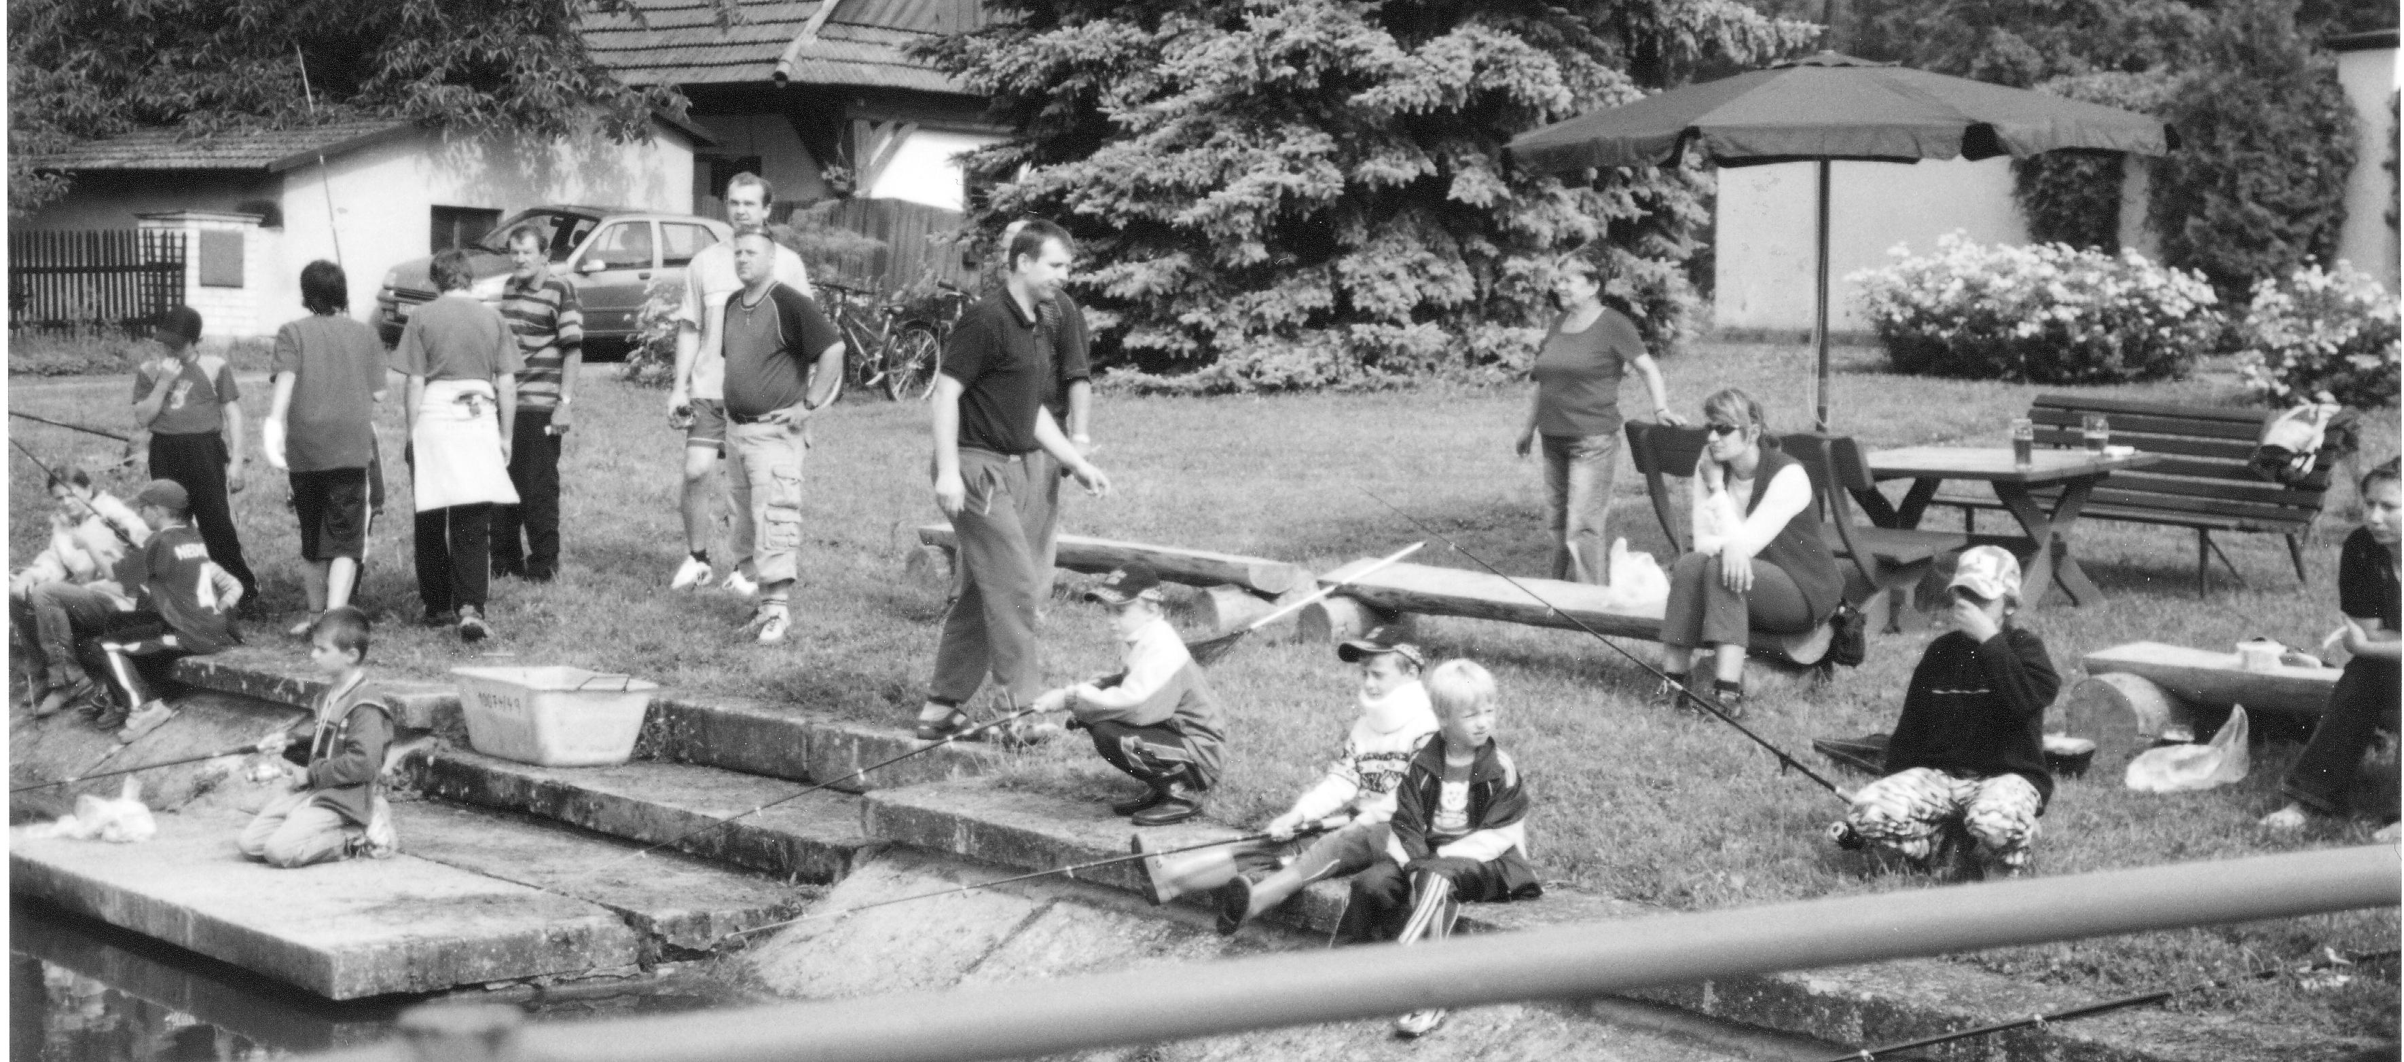
Na závěr bychom rádi poděkovali těmto sponzorům:
Koupelny Procházka, Truhlářství Horák, Husqvarna Stratílek, Kadrmas Jiří – kovoobrábění, Kadeřnictví Kadrmasová Vladislava, Prachař Jaroslav – zednické práce, Procházka Michal – zednické práce, Kosmetika Jarmila Černá, HOŠT Štefan Houdek, FOX NET Jaromír Horáček, Josef Nerada – zednické práce, Autoklempíř Roman Glencner, Dřevařství Sruby, Řeznictví Dvořák, Agentura QAK, Martin Ludvíček - truhlářství
Regina Žabová a Ludvíčkovi

Oddíl kopané - naši mladí fotbalisté a fotbalistky
Na jaře minulého roku jsme uspořádali nábor chlapců a dívek, kteří byli rozděleni podle věku do dvou kategorií na mladší přípravku a mladší žáci. Účast nás počtem okolo třiceti dětí mile překvapila a potěšil nás i zájem děvčat o tento sport.
Děti se pod vedením trenérů p. Houdka, p. Flidra, p. Dvořáka a p. Zachaře připravovaly každé úterý a čtvrtek do fotbalové sezony. Oba týmy sehrály mnoho přátelských utkání především s oddíly Chocně, Vysokého Mýta a Dobříkova. Mistrovské zápasy okresního přeboru probíhaly formou turnajů přihlášených týmů. V utkáních jsme z počátku platili nováčkovskou daň z nezkušenosti a nesehranosti, ale časem se hráči rozehráli a přišly i první výhry. V zimní přípravné části jsme po dobu rekonstrukce stropu sokolovny využívali tělocvičnu místní integrované základní školy. Tímto bychom chtěli poděkovat vedení školy za poskytnutí azylu v této tíživé situaci.
Během zimy jsme byli pozváni na několik halových turnajů, kde si naše týmy vedly velmi dobře. V Dobříkově obsadila mladší přípravka a i mladší žáci druhá místa. Na turnajích v Libchavách tým mladší přípravky skončil podvakrát na třetím místě za oddíly Libchav a Řetové.
V jarní části mistrovských turnajů mladší žáci obsadili čtvrté místo a skončili za oddíly z Mistrovic,Verměřovic a Sopotnice. Nejlepším střelcem našeho týmu uplynulé sezony se stal Leoš Fikejs.
Tým mladší přípravky skončil na třetím místě za mužstvy Libchav a Řetové. Zde nejlepším střelcem našeho týmu se stal Jan Horáček.
V červnu tohoto roku jsme uspořádali první ročník turnaje mladších přípravek za účasti týmů z Vysokého Mýta, Libchav, Řetové a Němčic, kde jsme skončili po dramatickém boji na čtvrtém místě.
Do nové sezony bychom chtěli popřát našim svěřencům mnoho sportovních úspěchů a rádi uvidíme nové fotbalové talenty srubské kopané. Těšíme se na vás každé úterý a čtvrtek od 17.30 hod..

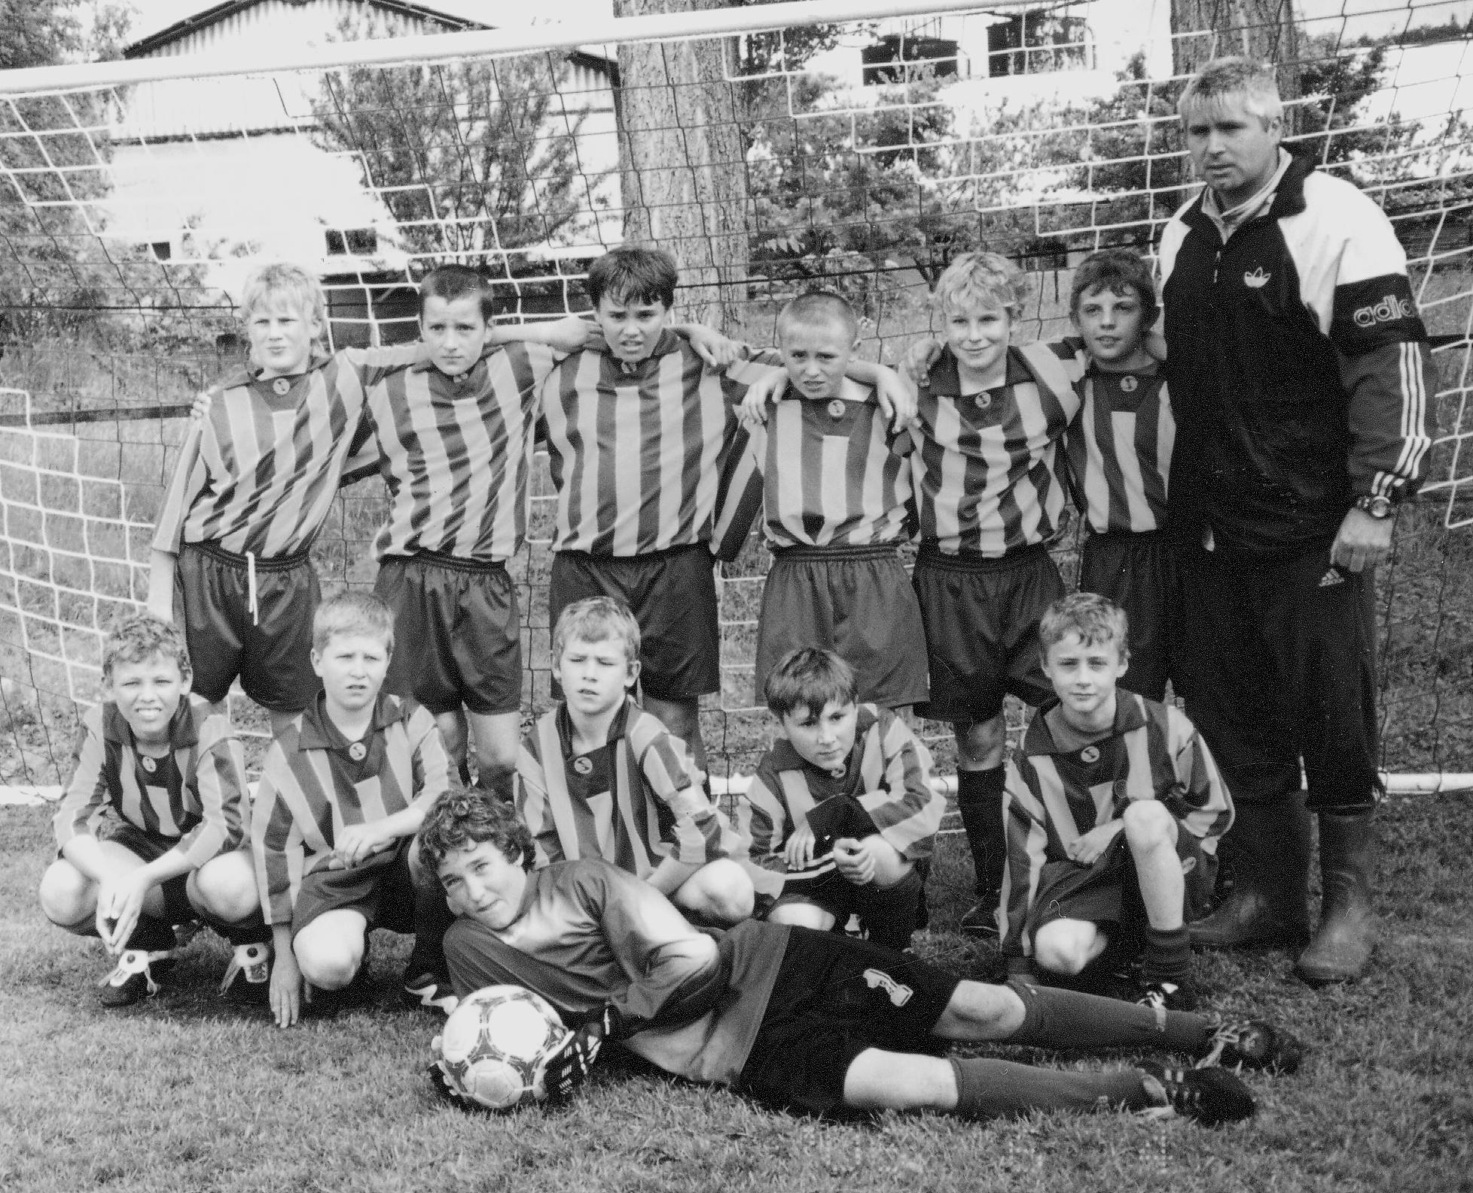

členové týmu mladších žáků
Tadeáš Matoušek, Zdeněk Bureš, Vojtěch Fikej, Nazar Kolotylo, Vojtěch Stratílek, Jan Šeda, Leoš Fikejs, Tomáš Houdek, Filip Pavle, Jan Ticháček, Martin Šedina, David Kušnír, Michal Ludvíček

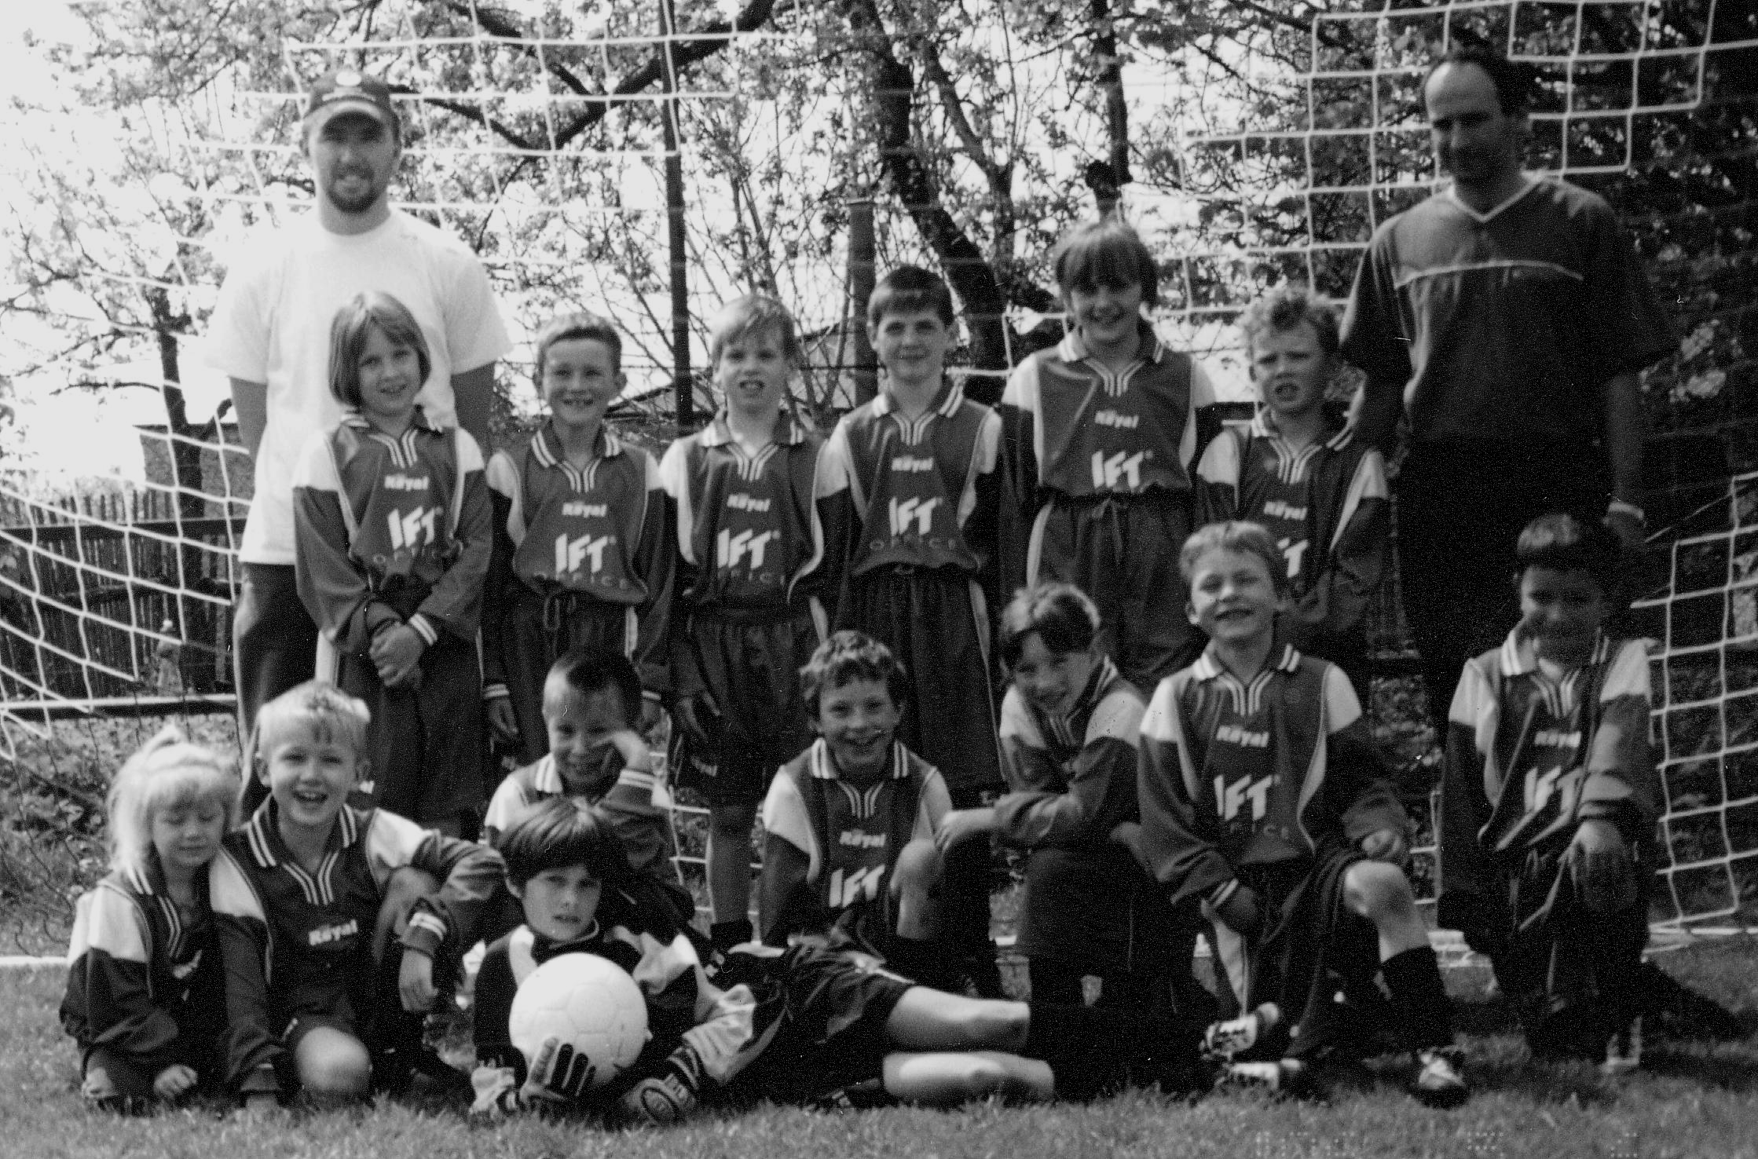
členové týmu mladší přípravky
Klára Flidrová, Ladislav Dvořák, Lukáš Houdek, Jan Mareš, Jan Trinkl, Jan Horáček, Veronika Prachařová, Markéta Zachařová, Klára Toušková, Kristýna Polomčáková, Dominik Žaba, Denis Žaba, Vojtěch Kutač, Anna Petrašová, Karel Pazourek, Petr Pešava, David Ludvíček
SRUBSKÉ OKÉNKO vydává Obecní úřad Sruby pro informaci občanů. Redakční rada pracuje ve složení: šéfredaktor ing. Jaroslav Šejnoha, jeho zástupce Jiří Šimek, odborný redaktor Jindřich Farkač, Registrováno Okresním úřadem Ústí nad Orlicí pod značkou 46/95
zástupci oddílu kopané

